Экологическое занятие «Чисто не там, где убирают, а там где не сорят».
(для детей второй младшей группы)
Составила воспитатель второй квалификационной категории: Ладонова Людмила Николаевна, детский сад «Березка» поселок Толька, ул. Центральная дом 38 кв 14
Цель:
- дать представления об элементарных навыках культуры поведения
- дать в доступной форме представления о бережном отношении к природе
- развивать познавательный интерес к природе
- способствовать формированию у детей целостного восприятия окружающего мира
- способствовать развитию мышления, речи
Задачи:
- воспитание эстетического отношения к окружающему миру
- формирование бережного отношения к природе
- создать эмоциональный фон, способствующий размышлению
Предварительная работа:
- просмотр мультфильма: «Карлсон, который живет на крыше»
-просмотр иллюстрации: «Дары природы», картинок с изображением природных ландшафтов
- беседа о загрязнении природы, о необходимости беречь ее
Ход занятия.
Воспитатель. Ой, ребята, я слышу гул мотора, кто- то в гости к нам летит.
(Дети прислушиваются, издалека слышен гул мотора и музыка из мультфильма «Карлсон, который живет на крыше»)
Карлсон. Здравствуйте, ребята. Вы узнали меня? Кто я? Вы любите мультфильм с моим участием?
Дети отвечают. Ты Карлсон , друг Малыша, мы очень любим тебя , Карлсон.
Карлсон. Я к вам долго летел через поля, луга и реки, очень устал и проголодался. А вы знаете, что больше всего я люблю?
Дети отвечают. Варенье и конфеты.
Карлсон. Правильно, угощайте меня конфетами, я ведь ваш гость.
(Дети угощают Карлсона конфетами, он разворачивает конфеты, ест их, а фантики бросает на пол, набралась уже целая куча)
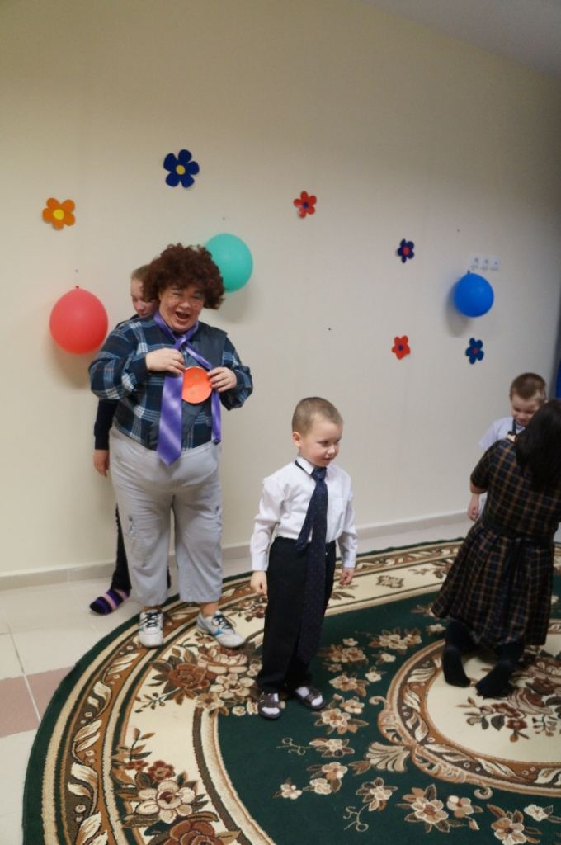
Воспитатель. Ребята, а правильно поступает Карлсон, бросая бумажки на пол?
Дети отвечают. Нет, очень некрасиво, когда везде разбросаны бумажки, потому - что у нас в группе за чистотой следит няня, надо уважать ее труд.
Воспитатель. Правильно ребята, нельзя бросать бумагу на пол, у нас для этого есть мусорное ведро, куда складывают все отходы. А затем его выбрасывают в место, откуда мусор забирает машина и отвозит на свалку. Если каждый из нас будет бросать мусор там, где ему захочется: на улице, во дворе, на площадке, то наша Земля превратиться в одну большую свалку.
Карлсон. Ой, я с вами заболтался и совсем забыл, что когда к вам летел, мой мотор забился пылью и грязью, весь в бензине и масле. Пойду на речку и помою его с мылом, с порошком!
Воспитатель. Ребята, скажите, а что будет, если каждый, кто имеет лодку, машину, буран будет их мыть в нашей реке?
Дети отвечают. Речка станет грязная, в ней нельзя будет купаться, рыба погибнет.
Воспитатель. Правильно ребята, а еще в реке не смогут жить такие животные, как : выдра, нутрия , бобр. Нельзя загрязнять водоемы бытовыми химикатами, ведь вода это источник жизни, и мы с вами тоже состоим из воды, без воды невозможна жизнь на Земле.
Карлсон. Что- то я немного засиделся, не пора ли нам размяться?
Физминутка
Прилетела стая птичек, и щебечут – чик- чирик дети машут руками
В речке щука, язь, сорога , плещут голубую гладь дети гребут руками
В лесу мишка косолапый ищет деток- медвежат дети ходят вразвалочку
Вот лисица пробежала, хвост ее мелькнул пушистый дети бегают
Вот увидел заяц волка, задрожал и в лес прыг - скок дети прыгают
Карлсон. Хорошо, ребята, мне с вами. Конфетами угостили, зарядку сделал, полечу теперь я домой, есть у меня очень важное дело. Около моего домика растет большое дерево, надо его спилить, чтобы оно не загораживало мне вид из окна. А то из-за него я плохо могу видеть, как играют мальчики и девочки, кто идет в магазин, куда бегут собаки и кошки.
Воспитатель. Ребята, расскажите нашему гостю, почему нельзя вырубать деревья, рвать цветы и ломать кустарник!
Дети отвечают. Деревья, цветы дают нам воздух, без них нельзя.
Воспитатель. Правильно ребята, лесные насаждения приносят нам, людям, самое важное - это кислород. Чем больше мы будем вырубать деревьев, тем меньше станет воздуха на земле. А еще из деревьев делают много полезного: бумагу, картон, мебель, музыкальные инструменты, игрушки и многое другое.Лес надо охранять и беречь.
Карлсон. Ребята, какие вы молодцы! Много полезного я узнал, находясь у вас в гостях:
- Нельзя бросать мусор на улице, для этого есть специально отведенное место.
- Нельзя мыть транспорт в открытых водоемах, это приводит к загрязнению.
- Нельзя ломать и вырубать деревья, лес это наше богатство.
Я понял ребята, что надо любить и беречь, охранять нашу природу!

